1 Permisos de archivos y directorios

2 Permisos opciones avanzados

3 NTF (Sistema de archivos)

4 Herencia.

5 Añadir un disco duro SATA y configurarlo para que el sistema lo reconozca

6 Ahora queremos redireccionar el volumen de la carpeta usuario a la nueva unidad

7 Cambiar en los registros y modificar la descripción del procesador

8 Para cambiar la descripción del procesador en cada reinicio

9 Que es FQDN ;Para que sirve el DNS

10Crear Server

11Crear un segundo server

12 Unir un nuevo cliente al dominio

1 Permisos de archivos y directorios

(lectura permite copiar y ejecutar.

Escritura modificar dentro del archivos directorio, nombrar archivos directorios)

En esta imagen se puede ver como se hace referencia a los permisos mencionados

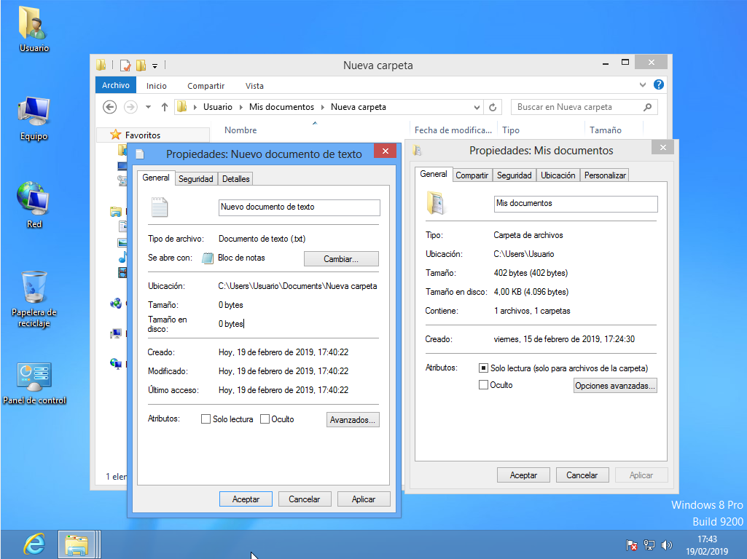

2 Permisos opciones avanzados

eliminar no en si la carpeta si no lo que contenga

Como se puede ver en la parte derecha de la imagen se puede ver eliminar y eliminar subcarpertas y archivos

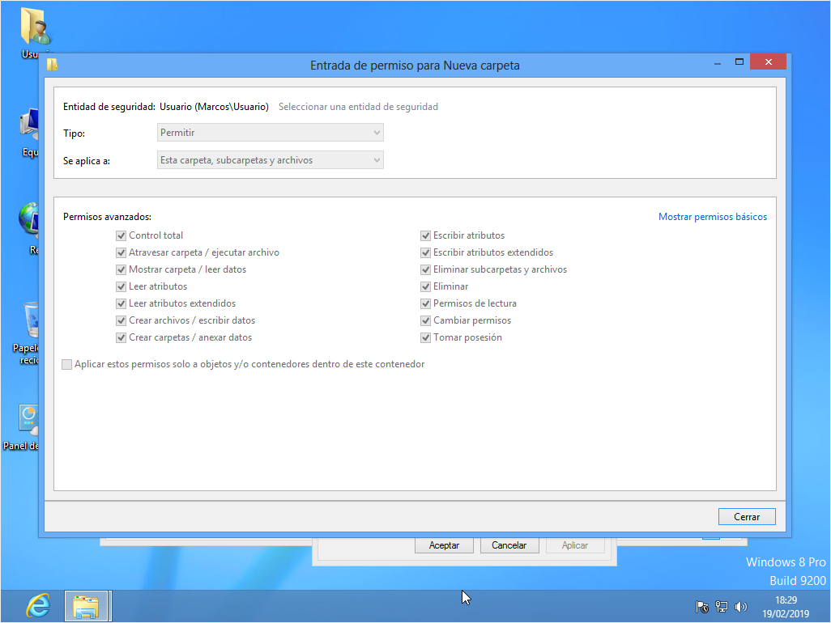

3 NTF (Sistema de archivos)

NTFS es un acrónimo de NT File System, este se puede utilizar para identificar discos duros, discos duros, Dispositivo de memoria USB, tarjeta microSD y otros dispositivos de almacenamiento similares.

NTFS es un sistema de archivos desarrollado por Microsoft. Se lanzó por primera vez en julio de 1993, con el lanzamiento de Windows NT 3.1. NTFS en su forma abreviada.

proporcionó un mejor soporte para los metadatos, mejor rendimiento debido a su mejor estructuración de datos, más confiabilidad, etc.

El [sistema de archivos](https://es.ccm.net/contents/611-el-sistema-de-archivos) **NTFS** (*New Technology File System*, Sistema de archivos de nueva tecnología) se basa en una estructura llamada **tabla maestra de archivos** o **MFT**, la cual puede contener información detallada en los archivos. Este sistema permite el uso de nombres extensos, aunque, a diferencia del sistema [FAT32](https://es.ccm.net/contents/610-fat16-y-fat32), distingue entre mayúsculas y minúsculas.

4 Posibilidad de no continuar con los permisos heredados, en opciones avanzadas deshabilitar herencia.

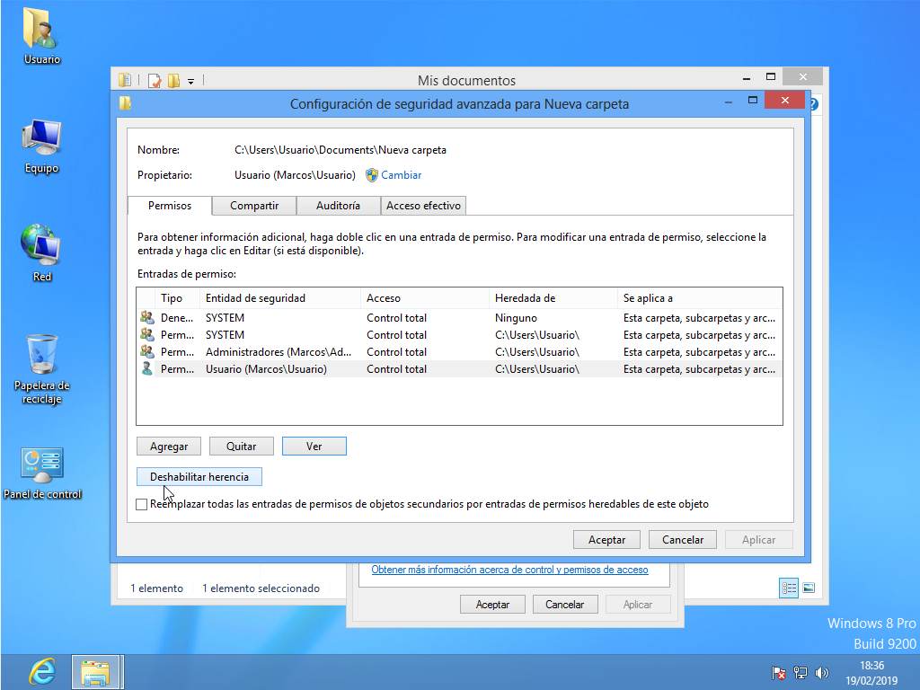

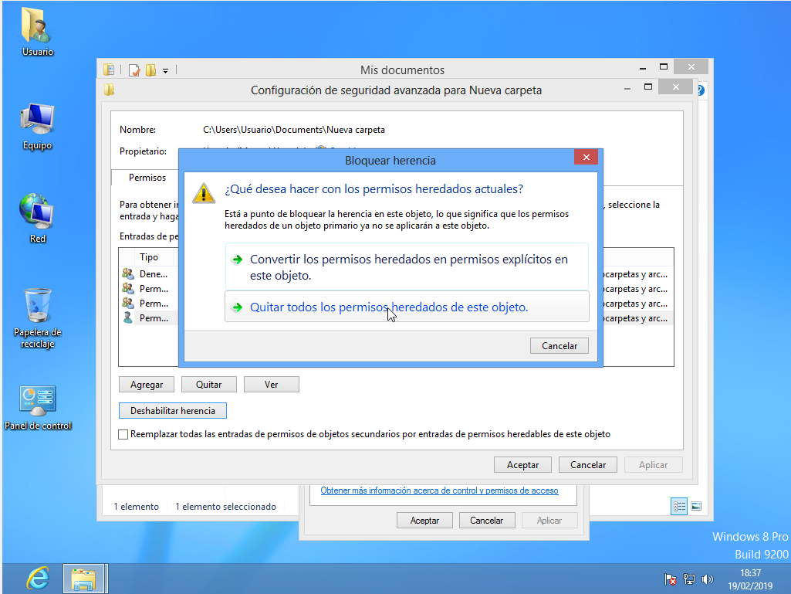

5 Añadir un disco duro SATA y configurarlo para que el sistema lo reconozca

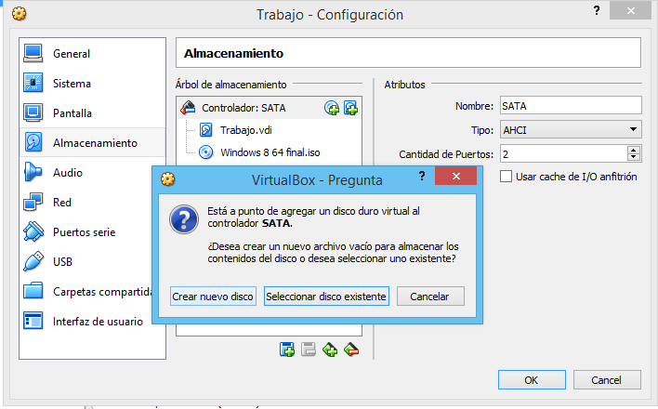

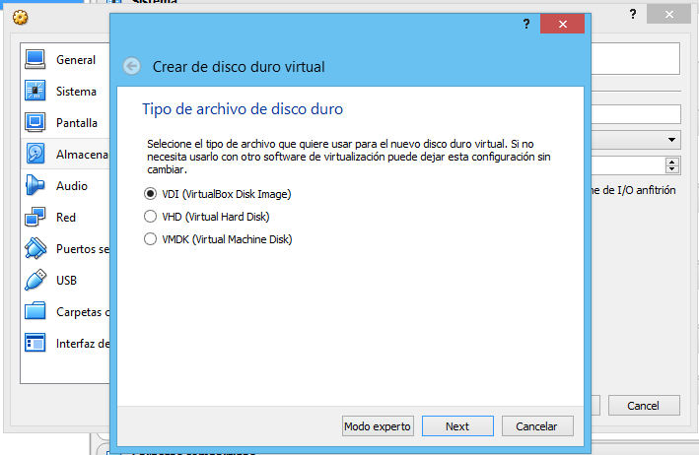

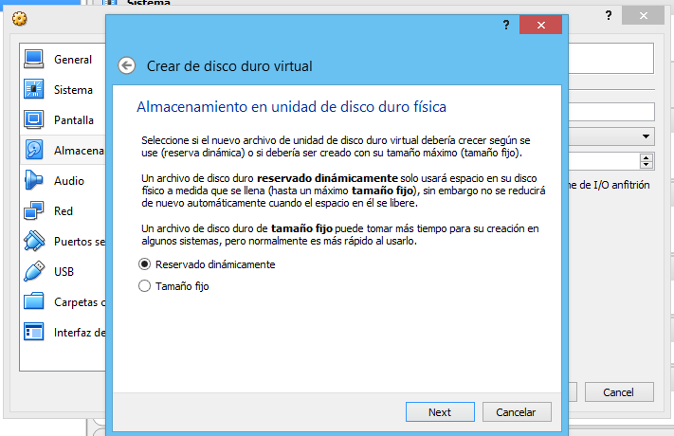

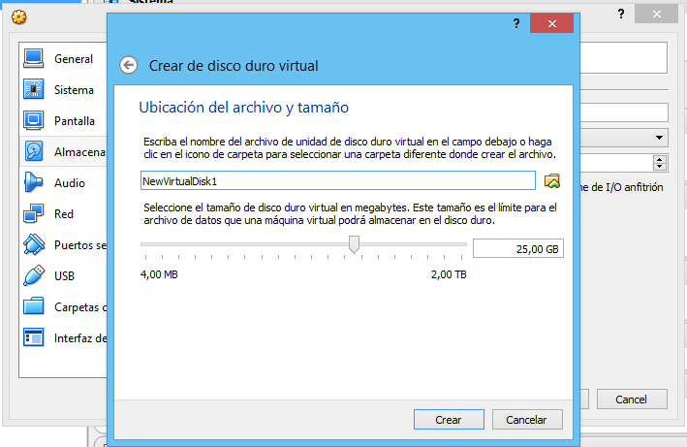

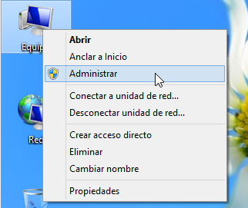

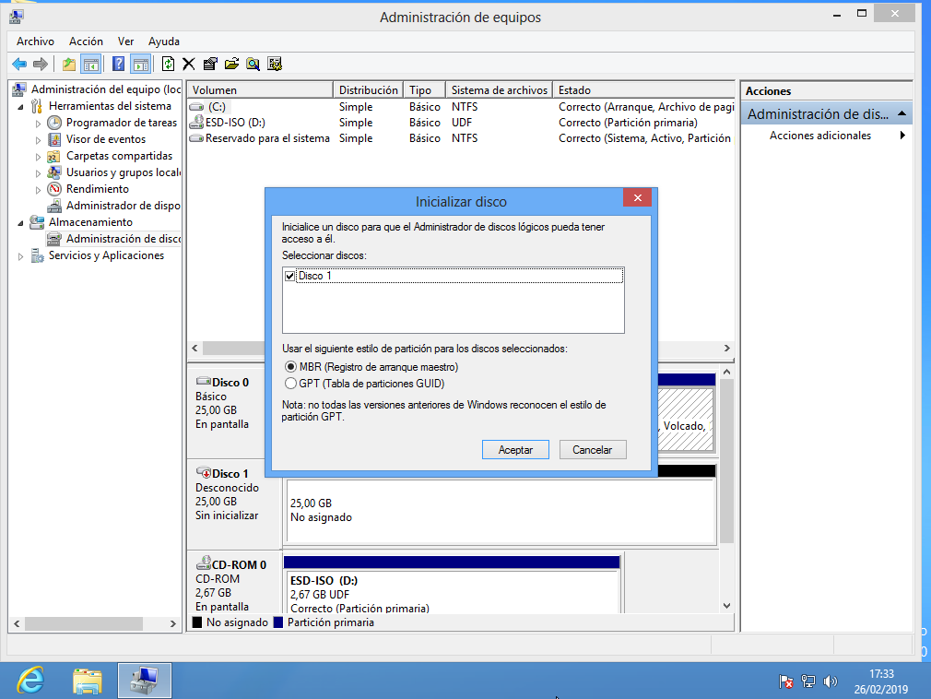

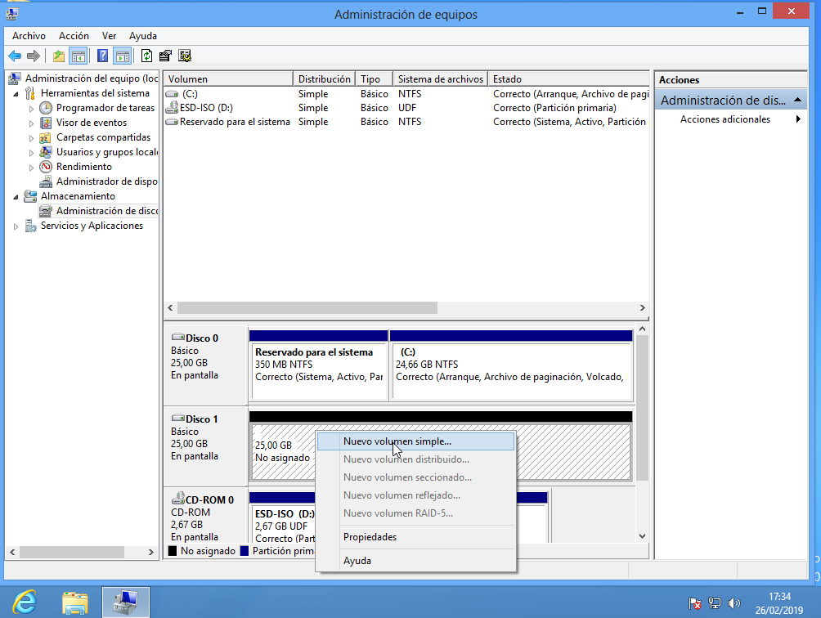

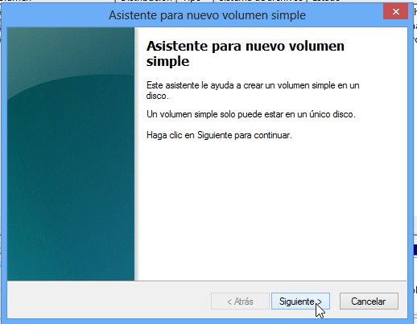

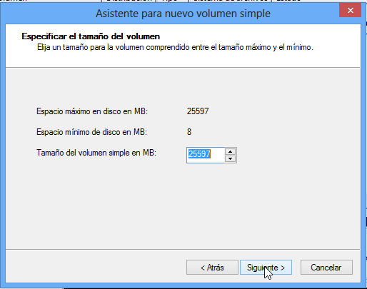

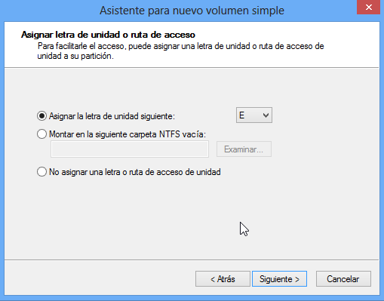

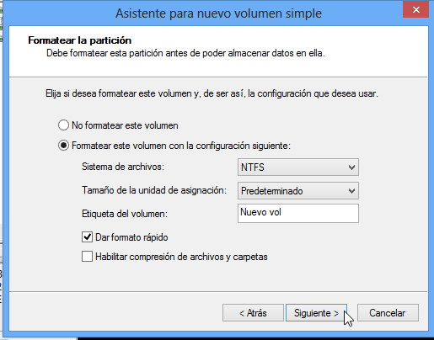

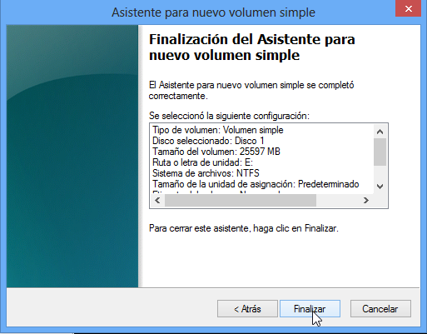

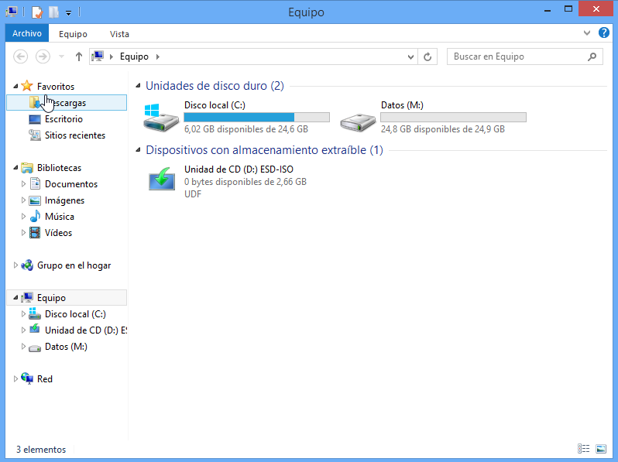

6 Ahora queremos redireccionar el volumen de la carpeta usuario a la nueva unidad

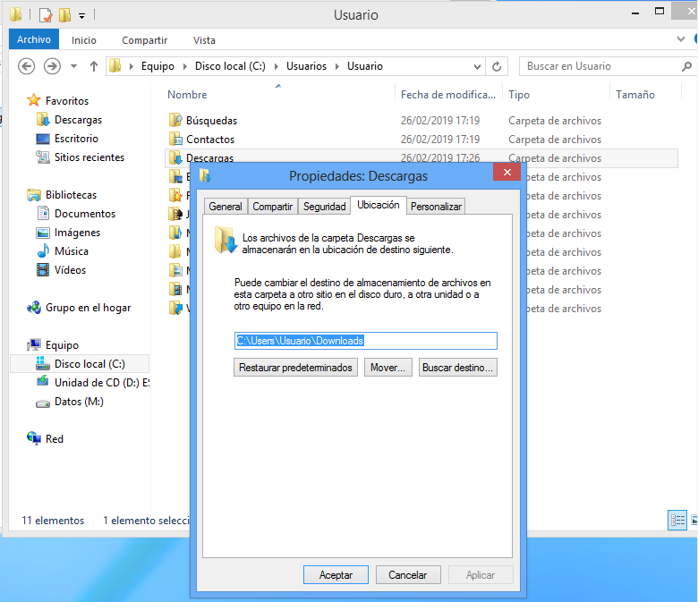

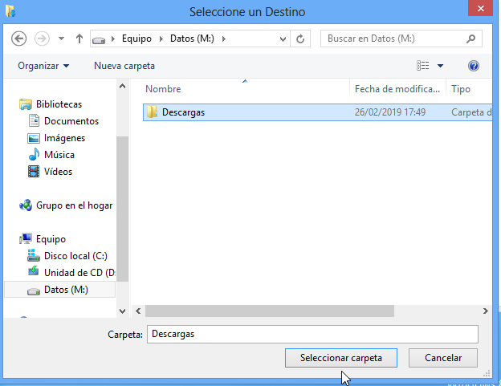

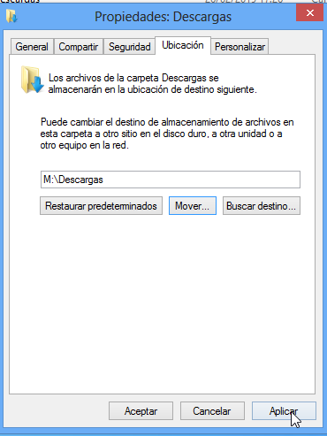

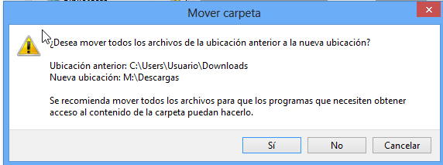

7 Cambiar en los registros y modificar la descipcion del procesador

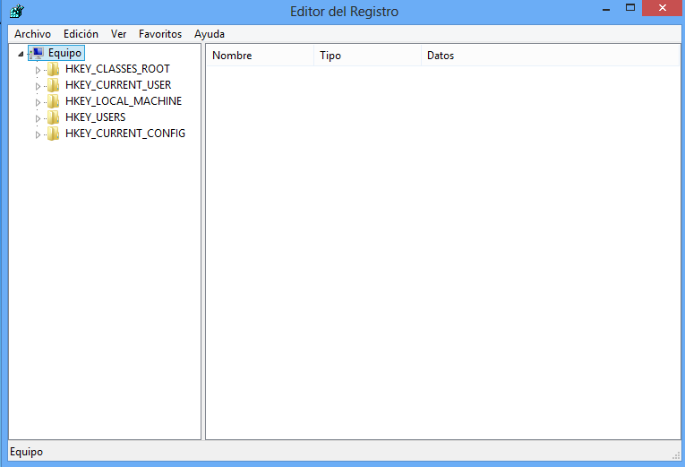

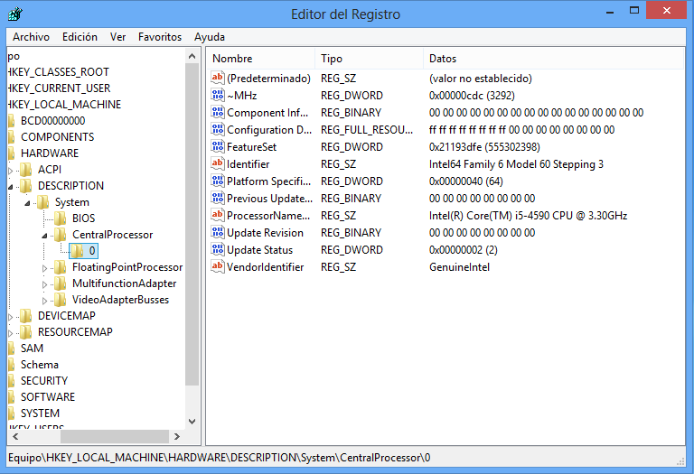

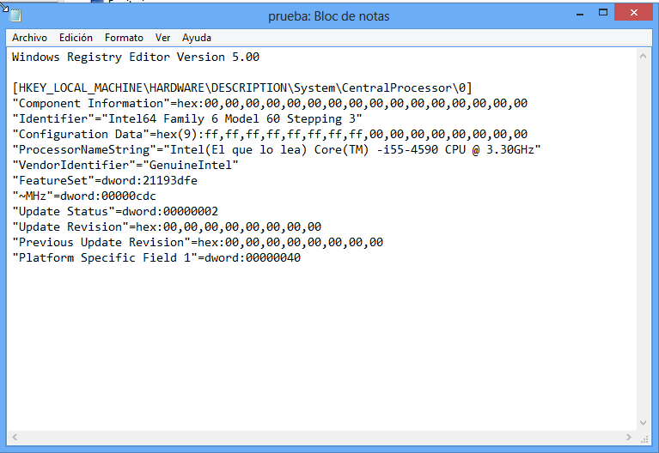

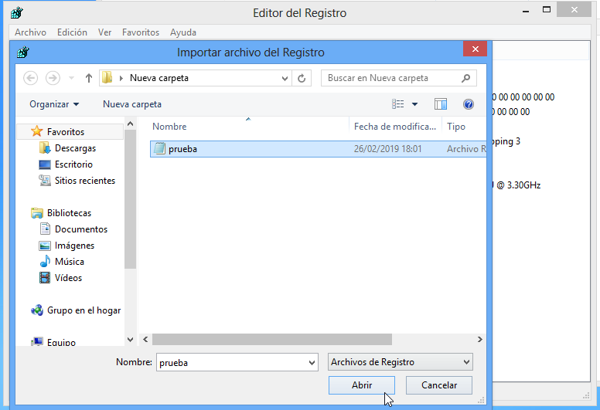

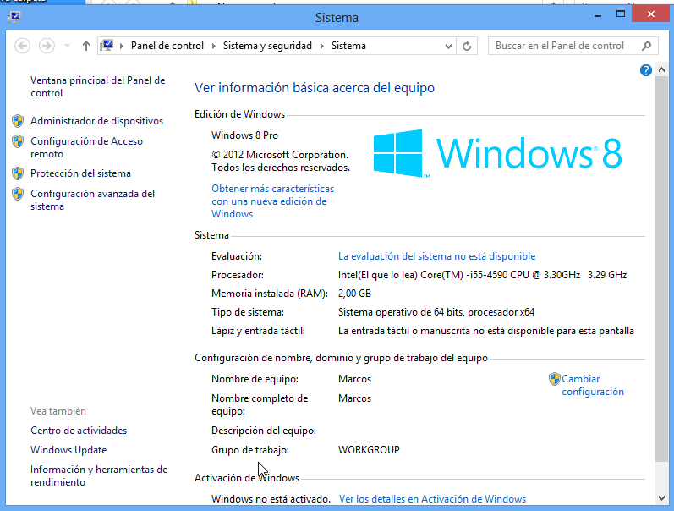

8 Para cambiar la descripcion del procesador en cada reinicio

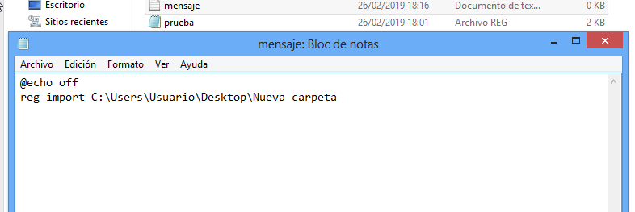

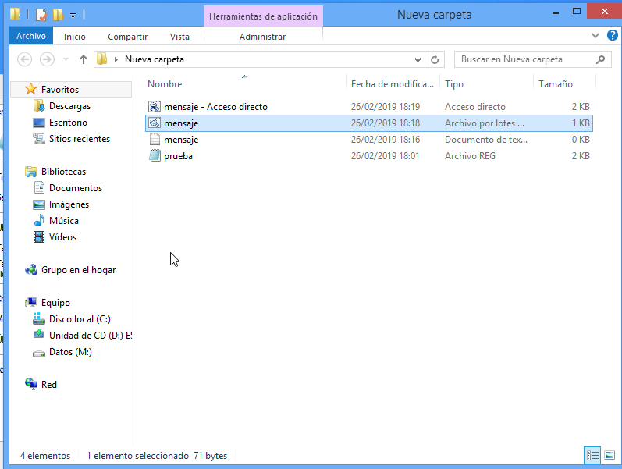

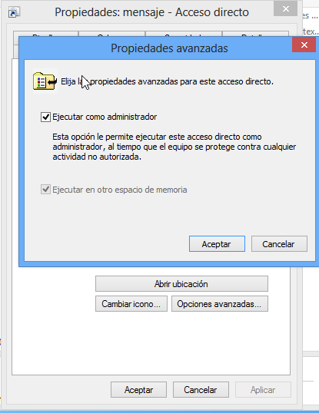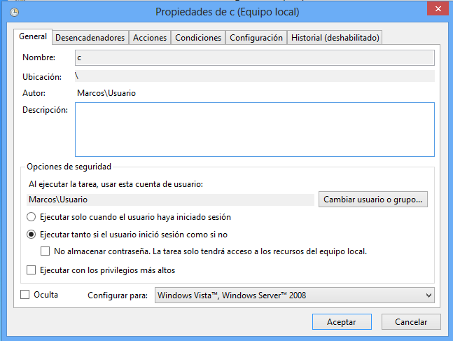

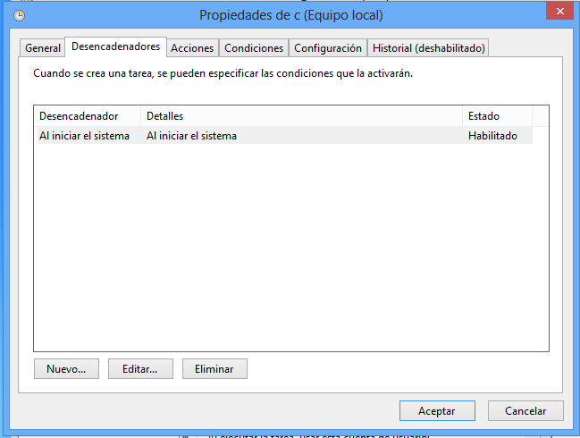

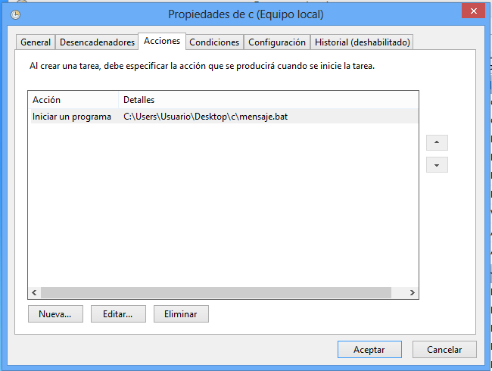

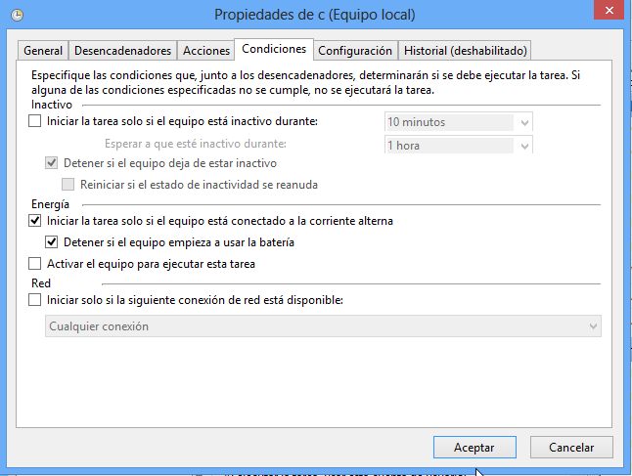

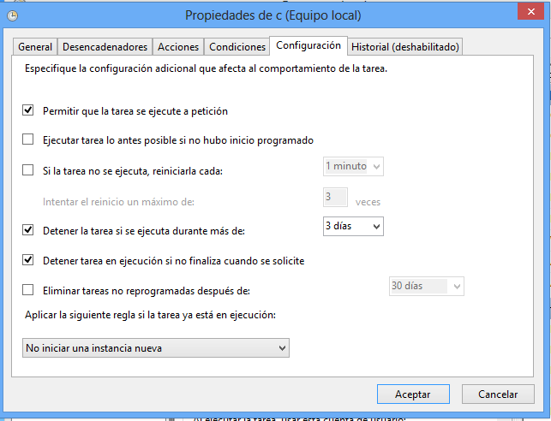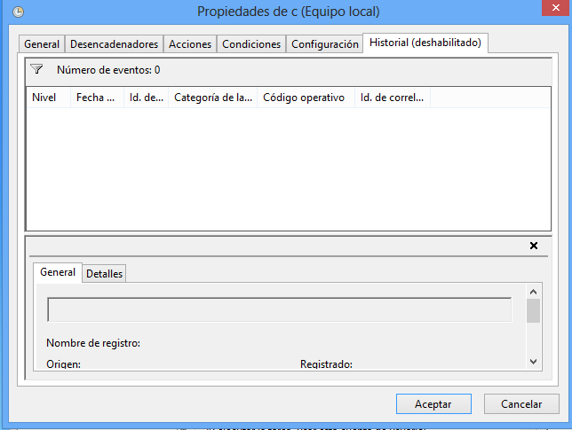

9 Que es FQDN , UNC;Para que sirve el DNS

10 Crear Server

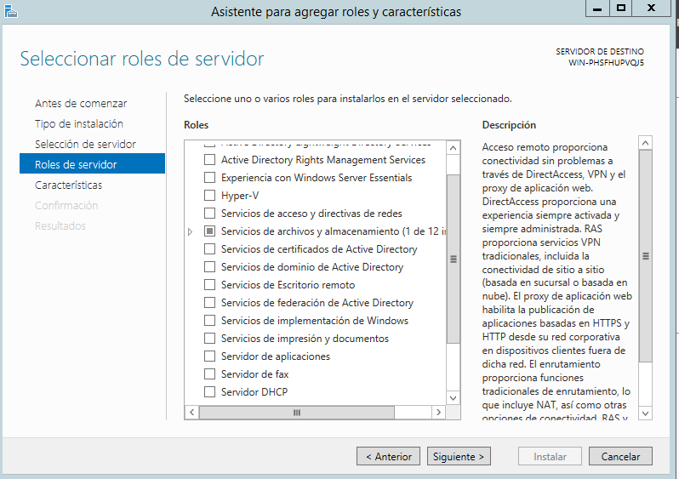

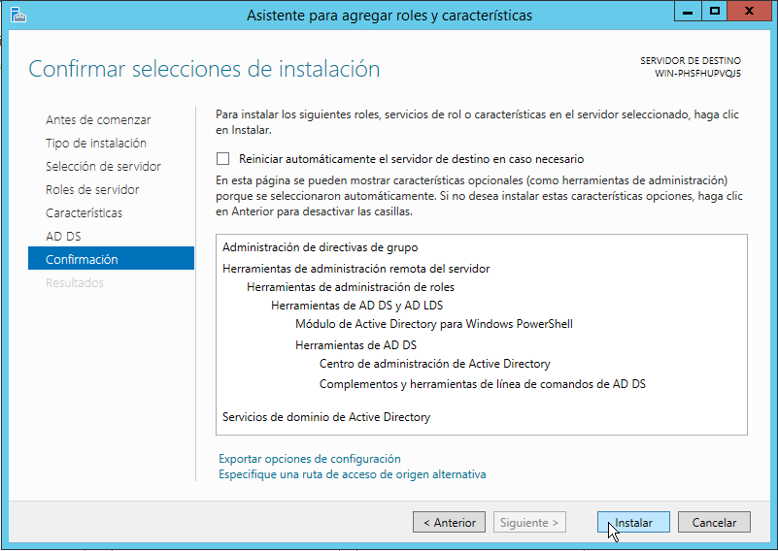

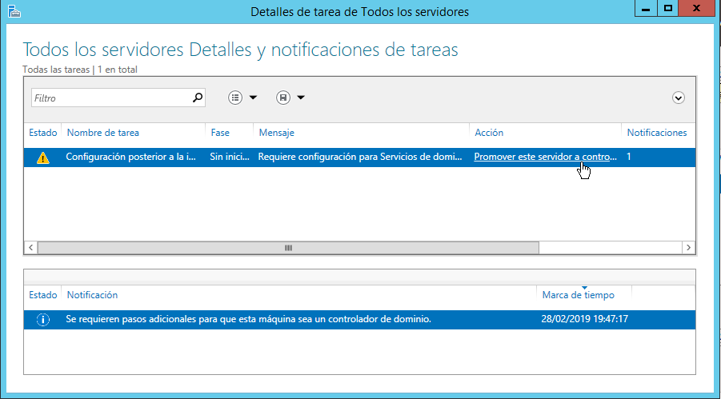

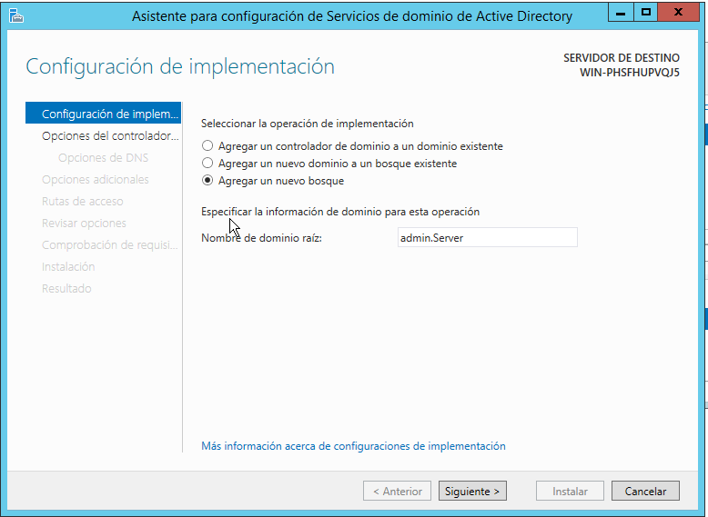

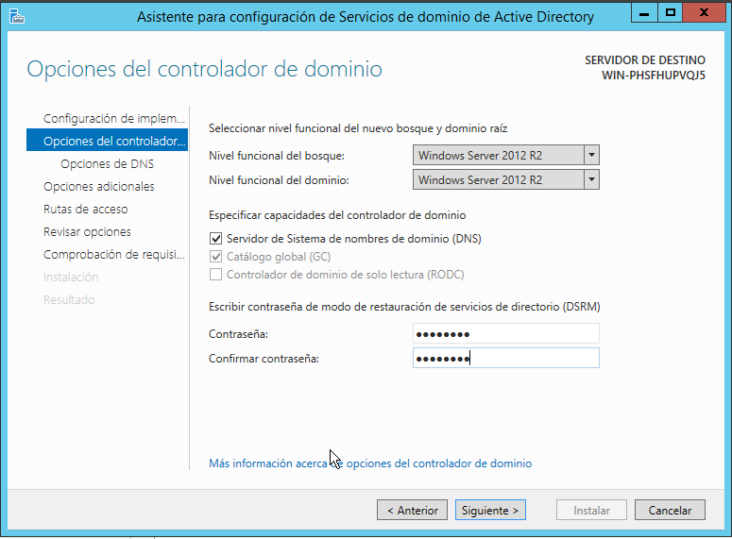

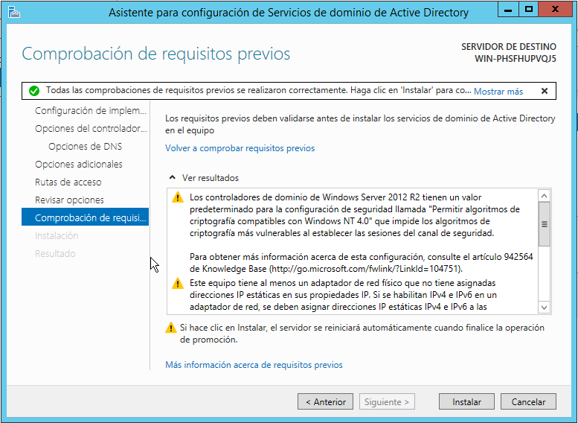

11 Crear un segundo server

11.1 Unir un server a nuestro dominio para crear un cluster de seguridad

11.2 Creamos una nueva tarjeta de red y la configuramos con el dns del otro

ademas de la ip en un rango diferente para que haga de router

11.3 Instalamos el el rol de acceso remoto

11.4 Panel de controlherramientas administrativasenrrutamiento y acceso remoto,

click derecho en la parte de la idquierda sobre el nombre de (win-md-etc...)

y seleccionamos la opción de configurar

11.5 Escogemos la opcion con NAT es decir la segunda y escogemos la targeta de

red que va a salir a internet

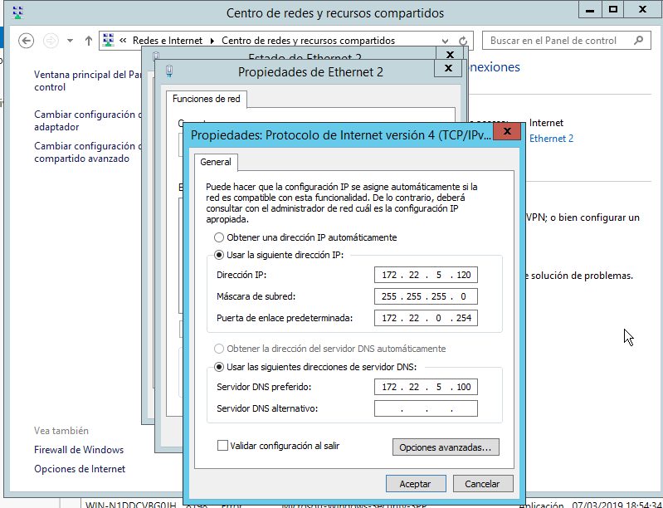

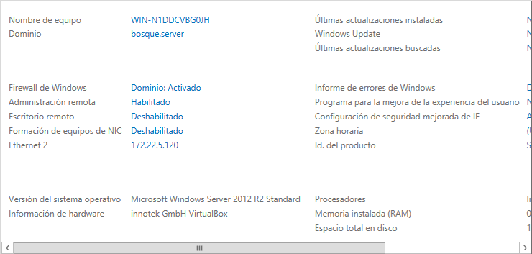

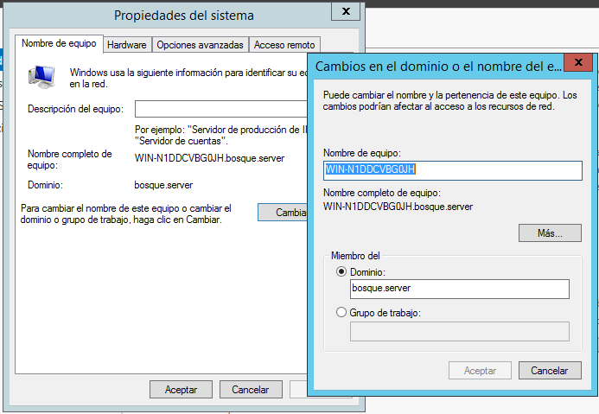

Cuando damos a aceptar pide usuario y contraseña del server dominio

11.6 En el otro server volvemos a configurar la targeta de red con una ip en otro

rango 196.168.17.10 mascara de red 255.255.255.0 y puerta enlace 192.168.17.254

11.7 Despues volvemos al segundo servidor y desde ahi nos movemos al asistente, en el

buscamos la opcion de añadir un nuevo dominio o añadir uno ya existente.

11.8 Debemos meter a mano el nombre del dominio en los dos cuadros despues siguiente

hasta que reinicie la maquina y listo ya tenemos un lindo backup domain controller

12 Unir un nuevo cliente al dominio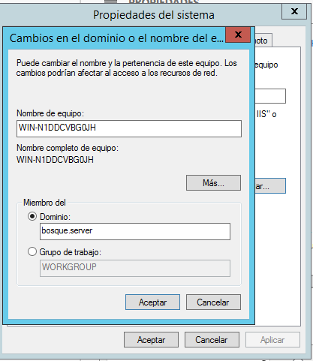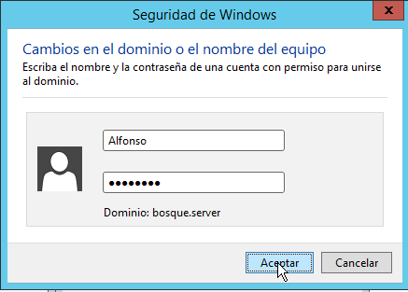

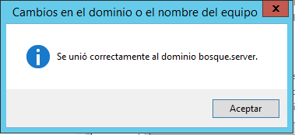

12.1 Nos metemos en el segundo serverherramientas administrativas y comprobamos que es

un backup domain controller

12.2 En el cliente configuramos la targeta de red con una ip en otro

rango 196.168.17.10 mascara de red 255.255.255.0 y puerta enlace 192.168.17.1

y dns 192.168.17.1(targeta de red del server 1)

12.3 En el equipo nuevo de cliente nos vamos a windows+pausecambiar nombre

equipodominoy ponemos el domino del server

12.4 Usuarios y equipos de active directory(EN el SERVIDOR 1) y nos veremos en el arbol

la derecha server.localbuildbincomputersel nombre del nuevo clienteequipo